Essa lista de exercícios é sobre a Aula 3 - Conectivos Lógicos

1 - Diga quais frases abaixo são proposições:

1. **Manaus é a capital do estado da Bahia**
2. Qual é o horário do show?
3. Que dia lindo!

2 - Dado as seguintes proposições, traduza para a linguagem corrente:  
**P = Está frio   
Q = Está chovendo**

1. ￢P (Não está frio)
2. P ∧ Q (Está frio e está chovendo)
3. P ∨ Q (Está frio ou está chovendo)
4. Q ⟷ P (Está chovendo se e somente se está frio)
5. P ⟶ ￢Q (Se está frio não está chovendo)
6. ￢P ∧ ￢Q (Não está frio e não está chovendo)
7. P ∨ ￢Q (Está frio ou não está chovendo)
8. P ∧ ￢Q ⟶ P Está frio e não esta chovendo então está frio

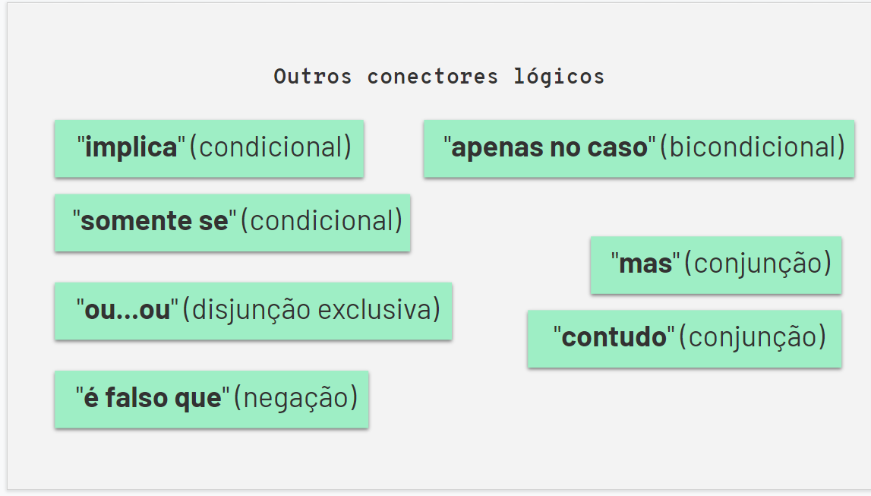

3 - Dado as seguintes proposições, traduza para a linguagem simbólica:

**P = Carlos fala francês   
Q = Carlos fala inglês  
R = Carlos fala alemão**

1. Carlos fala francês ou inglês, mas não fala alemão

(P ∨ Q) ∧ ￢R

1. Carlos fala francês e inglês, ou não fala francês e alemão

(P ∧ Q) ∨ ￢ (P ∧ Q)

1. É falso que Carlos fala francês mas não que fala alemão

￢P ^ ￢R

1. É falso que Carlos fala inglês ou alemão mas não que fala francês

￢ (Q ∨ R) ∧ ￢P

4 - Construa a tabela verdade

￢P ∧ ￢Q

|  |  |  |  |  |
| --- | --- | --- | --- | --- |
| P | Q | ￢P | ￢Q | ￢P ∧ ￢Q |
| V | V | F | F | F |
| V | F | F | V | F |
| F | V | V | F | F |
| F | F | V | V | V |

￢(P ∨ Q)

|  |  |  |  |
| --- | --- | --- | --- |
| P | Q | P ∨ Q | ￢(P ∨ Q) |
| V | V | V | F |
| V | F | V | F |
| F | V | V | F |
| F | F | F | V |

￢P ∧ ￢Q (Como ela está igual a opção A, alterei de ∧ para ∨

|  |  |  |  |  |
| --- | --- | --- | --- | --- |
| P | Q | ￢P | ￢Q | ￢P ∨ ￢Q |
| V | V | F | F | F |
| V | F | F | V | V |
| F | V | V | F | V |
| F | F | V | V | V |

(P ∧ Q)∨￢(P ∧ R)

|  |  |  |  |  |  |  |
| --- | --- | --- | --- | --- | --- | --- |
| P | Q | R | (P ^ Q) | (P ^ R) | ￢(P ∧ R) | (P ^ Q) v ￢(P ∧ R) |
| V | V | V | V | V | F | V |
| V | V | F | V | F | V | V |
| V | F | V | F | V | F | F |
| V | F | F | F | F | V | V |
| F | V | V | F | F | V | V |
| F | V | F | F | F | V | V |
| F | F | V | F | F | V | V |
| F | F | F | F | F | V | V |